河南中天纳新科技有限公司

年回收利用5.5万吨锰系材料项目

环境影响评价公众参与说明

呈报单位：河南中天纳新科技有限公司
调查单位：河南中天纳新科技有限公司

二零二四年九月
1概述
河南中天纳新科技有限公司年回收利用5.5万吨锰系材料项目位于新乡市获嘉县先进制造业开发区化工园区凤凰大道与四三二处铁路交叉口西北角一号。
河南中天纳新科技有限公司年回收利用5.5万吨锰系材料项目于2023年4月20日在获嘉县发展和改革委员会进行立项备案，2023年7月5日确定委托河南蓝天环境工程有限公司进行项目环评编制。
本项目于2023年7月7日～2023年7月17日在河南蓝天环境工程有限公司网站上进行了第一次网络公示，公示内容为：建设项目概要；项目建设单位名称及联系方式；环境影响评价机构名称及联系方式；环境影响评价的工作程序和主要工作内容；征求公众意见的主要内容；公众提出意见的主要方式。
本项目于2023年10月25日~2023年10月31日在河南蓝天环境工程有限公司网站进行了征求意见稿全文公示并征求公众意见，同时分别于2023年10月26日和10月28日在《新乡日报》上进行了征求意见稿全文公示，公示内容为：（一）环境影响报告书征求意见稿全文的网络链接及查阅纸质报告书的方式和途径；（二）征求意见的公众范围；（三）公众意见表的网络链接；（四）公众提出意见的方式和途径；（五）公众提出意见的起止时间。

2 首次环境影响评价信息公开情况
2.1公开内容及日期
本项目于2023年7月7日～2023年7月17日在河南蓝天环境工程有限公司网站进行了第一次网络公示，公示内容如下：

河南中天纳新科技有限公司
年回收利用5.5万吨锰系材料项目
公众参与第一次公示
“河南中天纳新科技有限公司年回收利用5.5万吨锰系材料项目”环境影响评价工作已启动，根据《环境影响评价法》、《建设项目环境影响评价公众参与办法》等法律法规要求，向公众公告以下信息，公示期限为2023年7月7日～2023年7月17日。
一、建设项目概要
河南中天纳新科技有限公司位于新乡市获嘉县先进制造业开发区化工园区凤凰大道与四三二处铁路交叉口西北角一号，项日主要建设内容为：项目分期建设，一期、二期生产能力均为年回收利用2.75万吨锰系材料，项目包括两部分工艺：一是回收处理废锂电池和废正极材料以实现回收5.5万t/a废电池极粉的目的，二是年利用5.5万t废电池极粉回收有价金属镍钴锰锂，生产电池级高纯硫酸锰、电池级四氧化三锰、电池级碳酸锂以及三元氧化物产品。
二、建设单位名称和联系方式
建设单位：河南中天纳新科技有限公司
建设地点：新乡市获嘉县先进制造业开发区化工园区凤凰大道与四三二处铁路交叉口西北角一号
联 系 人：刘工 联系电话：15890067563
三、承担评价工作的环境影响评价机构的名称和联系方式
评价单位：河南蓝天环境工程有限公司
评价单位地址：新乡市金穗大道与新二街交叉口靖业跨境贸易大厦38楼3801-3803
邮编：453000
联系人：李工 联系电话：0373-5827566
邮箱：hnlthjgc@163.com
四、征求公众意见的主要事项
根据本项目建设地点、内容的简介，特征求公众和相关单位对项目建设的意见，如有疑问请拨打咨询电话。
时间：自本公告发布之日起10个工作日内。
六、公众提出意见的主要方式
公众可采取发传真、寄信或发电子邮件等书面形式将意见提交给建设单位或评价单位。
公众意见表下载：
http://www.mee.gov.cn/xxgk2018/xxgk/xxgk01/201810/t20181024_665329.html
公众意见表反馈途径：
①直接送至河南中天纳新科技有限公司门卫处；
②邮寄地址：新乡市获嘉县先进制造业开发区化工园区凤凰大道与四三二处铁路交叉口西北角一号（收）
刘工 15890067563 453000
③电子邮件：15890067563@163.com

河南中天纳新科技有限公司
2023年7月7日
项目委托函时间为2023年7月5日，首次公示内容及日期符合《环境影响评价公众参与办法》的要求。

2.2公开方式
2.2.1网络
项目第一次公示选择在河南蓝天环境工程有限公司网站进行公示，网址为henanlt.com，公示时间2023年7月7日～2023年7月17日，公示截图如下：
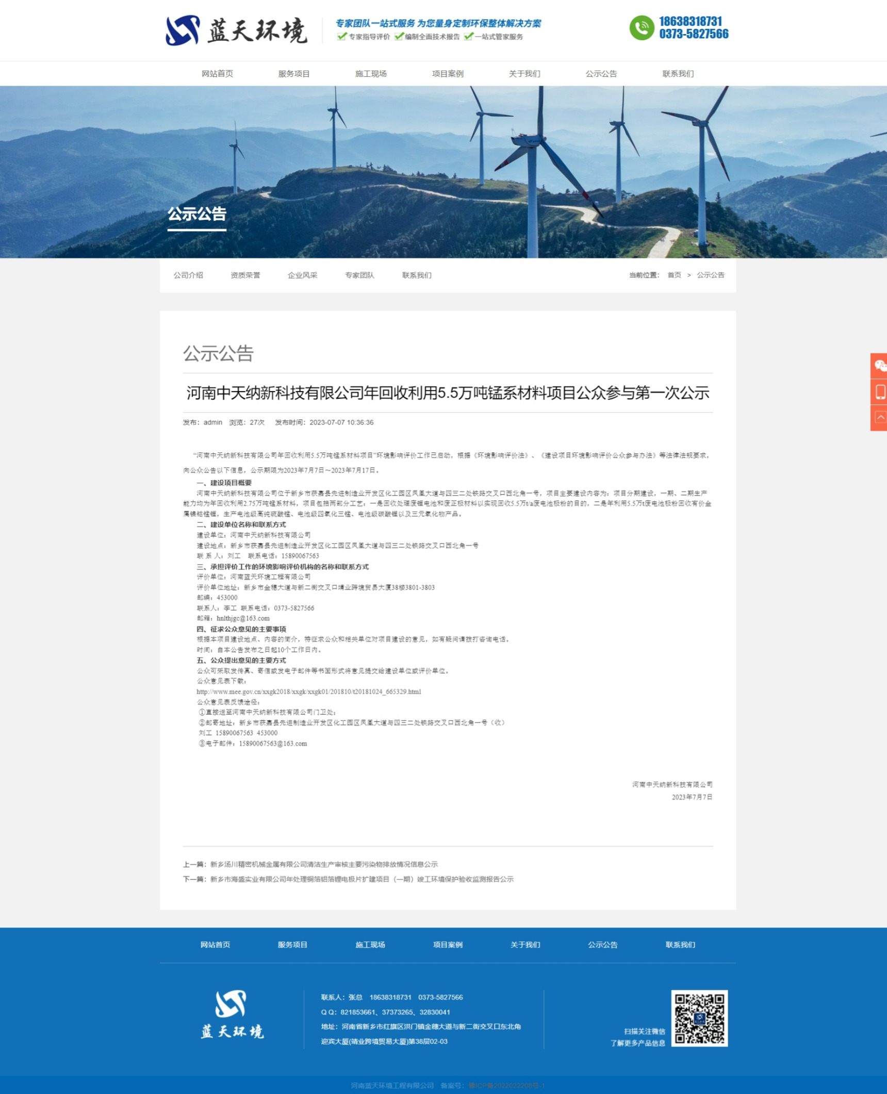
图1 第一次公示截图
2.3公众意见情况
公示期间，没有收到任何公众或者单位对本项目提出意见。

3 征求意见稿公示情况
3.1公示内容及时限
《河南中天纳新科技有限公司年回收利用5.5万吨锰系材料项目环境影响报告书》征求意见稿全文已于2023年10月25日~2023年10月31日在henanlt.com进行了征求意见稿全文公示，并提供了公众参与意见表的索取和下载方式，同时已于2023年10月26日和10月28日在《新乡日报》进行了两次信息公示。
《河南中天纳新科技有限公司年回收利用5.5万吨锰系材料项目环境影响报告书》主要内容已完成，征求意见稿公示时间与内容符合《环境影响评价公众参与办法》的要求。

3.2公示方式
3.2.1网络
河南中天纳新科技有限公司年回收利用5.5万吨锰系材料项目在2023年10月25日在河南蓝天环境工程有限公司网站对其环境影响报告书征求意见稿全文进行了公示，并提供了公众参与意见表的索取和下载方式。公示网站：henanlt.com，公示时间：2023年10月25日~2023年10月31日。网络平台选取、公示时间和公示内容符合要求。公示截图如下：
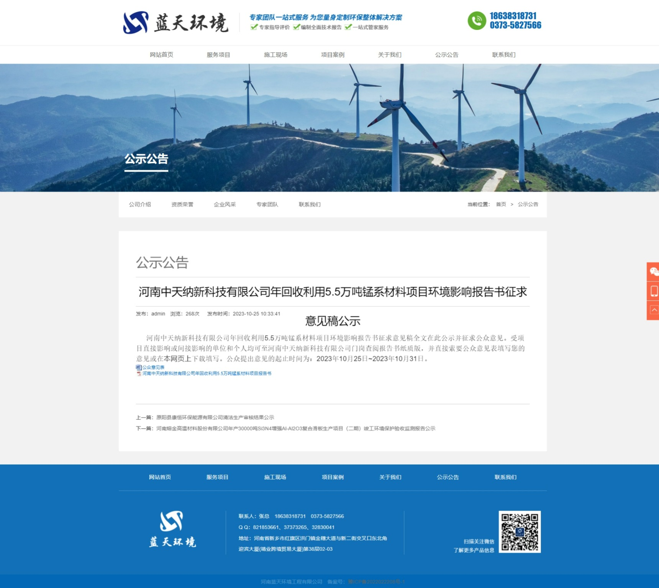
图2 征求意见稿公示截图
3.2.2报纸
为了便于公众及时得知项目公示情况，建设单位已于2023年10月26日和10月28日在《新乡日报》进行了信息公示，公示截图如下：

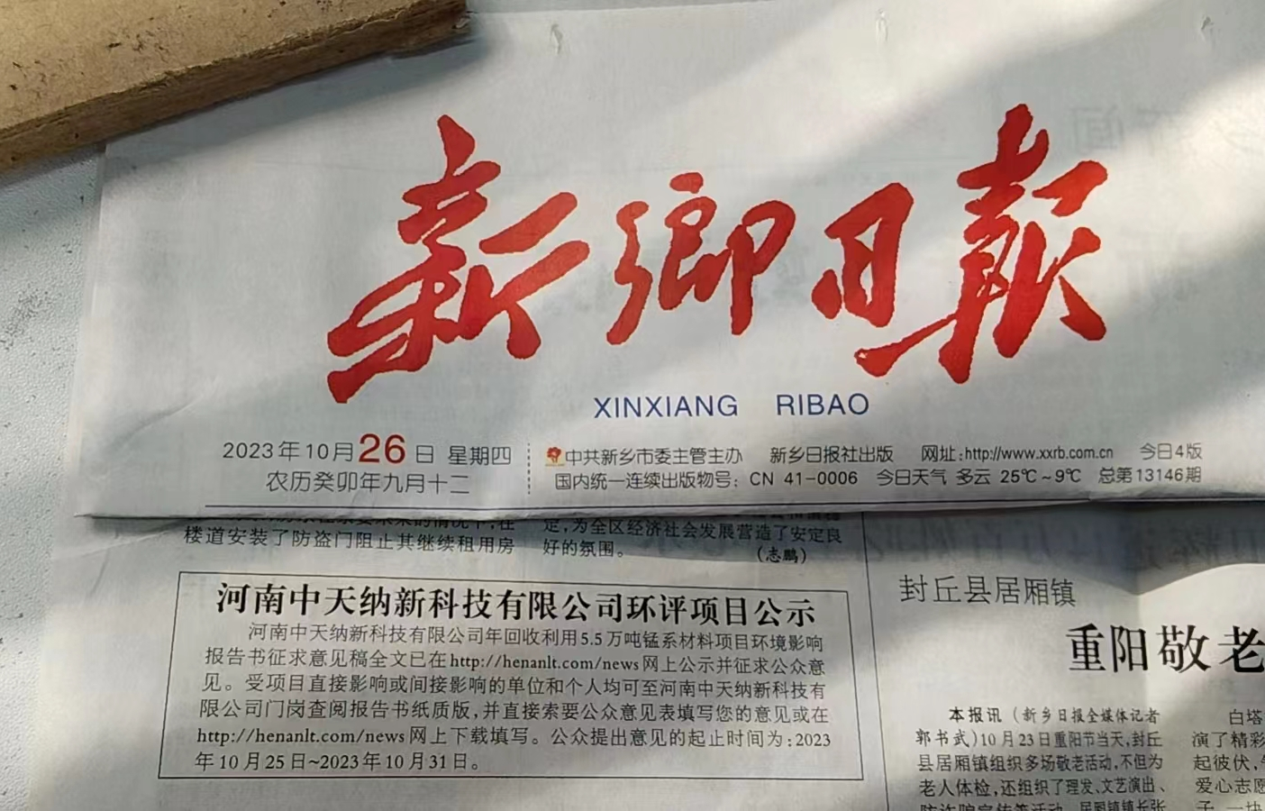
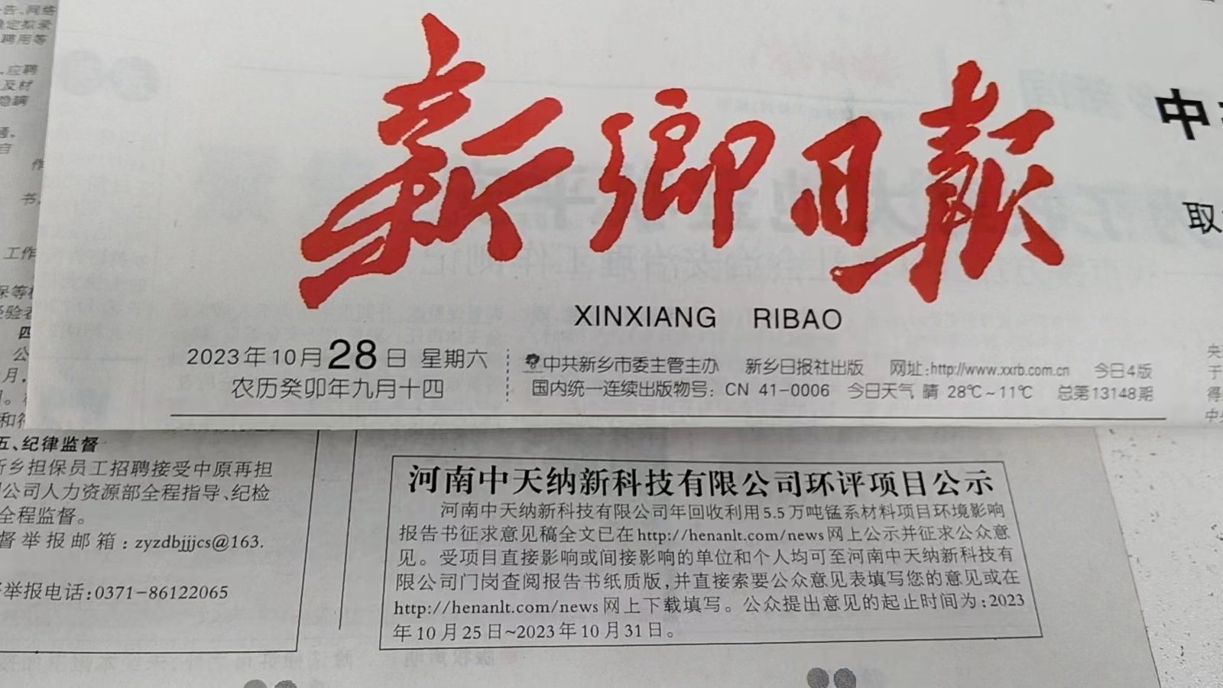
图3 征求意见稿报纸公示照片
3.3查阅情况
本项目在河南中天纳新科技有限公司门岗放置有《河南中天纳新科技有限公司年回收利用5.5万吨锰系材料项目环境影响报告书》征求意见稿纸质版报告，公众可于现场进行查阅，同时也可在河南蓝天环境工程有限公司网站（http://www.henanlt.com/news/4_277）进行报告下载查阅。

3.4公众提出意见情况
目前征求意见稿公示已完成，无公众或单位提出意见。

4 公众意见处理情况
未收到公众对项目提出的意见反馈表。

5 报批前公开情况
5.1公开内容及日起
根据最新的《环境影响评价公众参与办法》中的要求，河南中天纳新科技有限公司年回收利用5.5万吨锰系材料项目在2024年9月23日在河南蓝天环境工程有限公司网站对项目全文和公众参与说明进行了报批前公示。
经分析，项目报批前公示安排与内容符合《环境影响评价公众参与办法》的要求。
5.2公开方式
河南中天纳新科技有限公司年回收利用5.5万吨锰系材料项目在2024年9月23日在河南蓝天环境工程有限公司网站对项目全文和公众参与说明进行了报批前公示。公示网站：henanlt.com，公示开始时间：2024年9月23日。

6 诚信承诺
我单位已按照《环境影响评价公众参与办法》要求，在河南中天纳新科技有限公司年回收利用5.5万吨锰系材料项目环境影响报告书编制阶段开展了公众参与工作，在环境影响报告书中充分采纳了公众提出的与环境影响相关的合理意见，对未采纳的意见按要求进行了说明，并按照要求编制了公众参与说明。
我单位承诺，本次提交的《河南中天纳新科技有限公司年回收利用5.5万吨锰系材料项目环境影响评价公众参与说明》内容客观、真实，未包含依法不得公开的国家秘密、商业秘密、个人隐私。如存在弄虚作假、隐瞒欺骗等情况及由此导致的一切后果由河南中天纳新科技有限公司承担全部责任。

承诺单位：河南中天纳新科技有限公司
承诺时间：2024年9月

